体育部党支部举办全面从严治党专题党课

11月3日，体育部党支部在北辰校区体育中心一楼B111会议室举办全面从严治党专题党课，体育部全体党员和教职工参加会议，会议由体育部主任梁征主持。

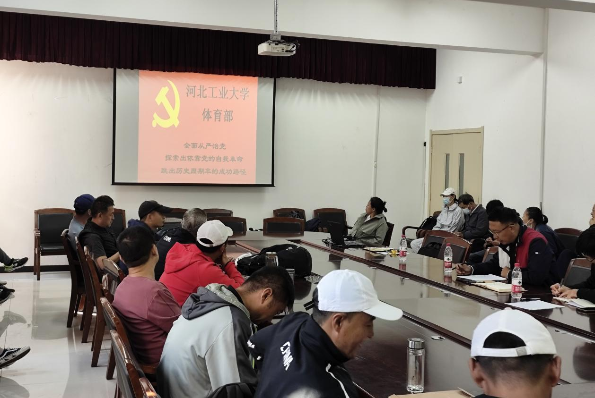

会上，梁征主任根据上级有关要求和学校“两学一做”学习教育常态化制度化要求和本单位实际情况，进行深入的集中学习，主要学习了《全面从严治党探索出依靠党的自我革命跳出历史周期率的成功路径》。

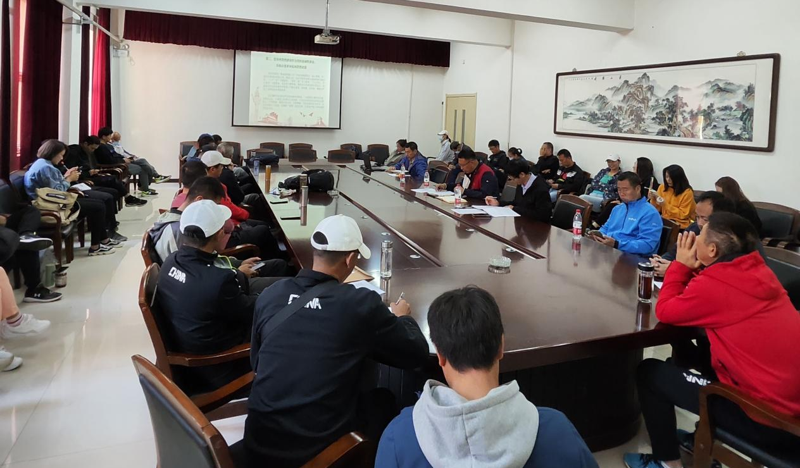

通过学习，提高了每一名党员的政治思想觉悟，提高了参会教职工的政治思想站位，给体育部营造了全面从严治党的政治氛围和政治理论学习氛围。

体育部党支部
2023年11月3日

